**แบบเสนอผลงาน**

**ส่วนที่ 1**

**1 โรงเรียน 1 อาชีพ 1 ผลิตภัณฑ์**

**ชื่อผลงาน** **มหัศจรรย์กระวานแปรรูป**

**ข้อมูลทั่วไป**

1. ชื่อโรงเรียน หนองตาคงพิทยาคาร ตำบล หนองตาคง

อำเภอ โป่งน้ำร้อน จังหวัด จันทบุรี สพม. 17  
รหัสไปรษณีย์ 22140 โทรศัพท์โรงเรียน 039-496030 โทรสาร 039-496030  
E-mail www.ntkp.ac.th

2. ผู้รับผิดชอบ/ผู้ประสานงาน

1. ชื่อ นางสาววันวิสา นาโสม โทรศัพท์มือถือ 089-9297712

E-mail yayabow11@gmail.com

2. ชื่อ นางสาวโสภา แซ่โง้ว โทรศัพท์มือถือ 092-8092087

E-mail Sopa_najaa@hotmail.com

**ข้อมูลการนำเสนอผลงานวิธีปฏิบัติที่ดี (Best Practices)**

**ส่วนที่ 2**

**1 โรงเรียน 1 อาชีพ 1 ผลิตภัณฑ์**

**..............................................................................................................**

**1. ความเป็นมา และความสำคัญ**

เนื่องจากในอำเภอโป่งน้ำร้อนมีปัญหาผู้สูงอายุและกลุ่มคนที่มีรายได้น้อยจำนวนมาก นักเรียนหลายคนที่ผู้ปกครองมีรายได้น้อยประสบปัญหาการขาดเรียนบ่อยเนื่องจากไม่มีเงินมาโรงเรียน ทางนักเรียนโรงเรียนหนองตาคงพิทยาคาร จึงได้คิดริเริ่มโครงงานมหัศจรรย์กระวานแปรรูป โดย นำกระวานซึ่งเป็นสมุนไพรท้องถิ่น ปลูกกันโดยมากในพื้นที่อำเภอโป่งน้ำร้อน เป็นหนึ่งในสมุนไพรที่มีคุณค่าทางอาหารสูง อุดมไปด้วยแร่ธาตุและวิตามินหลากหลายชนิด ไม่ว่าจะเป็น แคลเซียม ฟอสฟอรัส หรือธาตุเหล็ก เป็นที่นิยมนำมาทำเป็นอาหารมากมายทั้งคาวและหวาน การนำเอาสมุนไพรในท้องถิ่นมาสร้างจุดเด่นให้มีมูลค่า สู่การพัฒนาเศรษฐกิจระดับชุมชน ที่ก่อให้เกิดรายได้ ให้กับประชาชนในพื้นที่อำเภอโป่งน้ำร้อนซึ่งได้รับผลกระทบจากภาวะวิกฤตทางการเงิน เป็นสร้างกระบวนการพัฒนาท้องถิ่นเพื่อสร้างชุมชนให้เข้มแข็งพึ่งพาอาศัยกันและกัน รวมไปถึงพึ่งตนเอง โดยที่ชุมชนยังสามารถนำสินค้ามาจำหน่ายหรือแลกเปลี่ยนกันจะเป็นทุนหมุนเวียนในชุมชน ตามแนวปรัชญาของเศรษฐกิจพอเพียง เพื่อเป็นการเพิ่มศักยภาพและขีดความสามารถกลุ่มอาชีพในอำเภอโป่งน้ำร้อนให้มีประสิทธิภาพความเข้มแข็งต่อชุมชน ให้ประชาชนมีคุณภาพชีวิตที่ดีขึ้น มีภูมิคุ้มกันต่อการเปลี่ยนแปลงของเศรษฐกิจ ตลอดจนให้คนที่มีรายได้น้อยหรือไม่มีอาชีพหลัก ให้มีรายได้เสริมสามารถครองตนเองให้อยู่ได้ อีกทั้งเป็นการสนับสนุนกลุ่มอาชีพที่มีอยู่ให้ได้รับการต่อยอดเพื่อความเจริญเติบโตสามารถเป็นสินค้าที่ได้รับการยอมรับในระดับหนึ่ง อันจะเป็นการสร้างความเข้มแข็งของภาคประชาชนให้อยู่อย่างมีประสิทธิภาพและยั่งยืนต่อไป

**2. วัตถุประสงค์ / เป้าหมาย**

1. เพื่อส่งเสริมอาชีพและการสร้างรายได้ให้กับนักเรียน ผู้สูงอายุและประชาชนทั่วไป
2. เพื่อเพิ่มมูลค่าของสมุนไพรกระวานที่มีอยู่ในท้องถิ่นและชุมชนมาแปรรูปให้เกิดผลิตภัณฑ์ที่เกิดประโยชน์
3. เพื่อให้นักเรียนโรงเรียนหนองตาคงพิทยาคาร และประชาชนทั่วไปเห็นคุณค่าของสมุนไพรท้องถิ่น
4. เพื่อให้นักเรียนโรงเรียนหนองตาคงพิทยาคาร และประชาชนทั่วไปสามารถพึ่งพาตนเองและดำเนินชีวิตตามหลักปรัชญาของเศรษฐกิจพอเพียงได้

**3. กระบวนการ / ขั้นตอน PDCA**

**3.1 การบริหารจัดการของผู้บริหารโรงเรียน**

**P:Plan**

-ประชุมวางแผนการดำเนินโครงการ กับคณะครู มีการกำหนดกิจกรรมในหลักสูตร “กิจกรรมลดเวลาเรียน เพิ่มเวลารู้” กิจกรรมชุมนุม ของนักเรียนโรงเรียนหนองตาคงพิทยาคารและ มอบหมายให้ครูประจำวิชาบูรณาการในแผนการจัดการเรียนรู้ของทุกกลุ่มสาระและขอรับการสนับสนุนงบประมาณ จากเทศบาลตำบลหนองตาคง

**3.2 หน่วยการจัดการเรียนรู้ การจัดการเรียนรู้ การวัดและประเมินผลของครูผู้สอน**

**D:Do**

1.มีการบูรณาการเรื่องกระวาน สมุนไพรท้องถิ่น ในแผนการจัดการเรียนรู้ของแต่ละกลุ่มสาระ

2. คณะครูร่วมกันดำเนินกิจกรรมคิดค้นและทดลองผลิตภัณฑ์ที่ทำจากกระวาน ในชั่วโมงลดเวลาเรียน เพิ่มเวลารู้ กิจกรรมชุมนุม การจัดทำโครงงานในชั่วโมงการสอน และวางแผนการดำเนินงาน

**C:Check**

3.ติดตามผลการดำเนินงาน สรุปผลการดำเนินงาน ปัญหา อุปสรรค

**3.3 การเรียนรู้ของผู้เรียน**

**A:Action**

1.นักเรียนรับฟังการบรรยายความรู้เรื่องเศรษฐกิจพอเพียงจากโครงการหมอไม้คลายเส้น

2.ดำเนินโครงงานเศรษฐกิจพอเพียงของกลุ่มสาระสังคมศึกษาฯ คิดค้นและทดลองผลิตภัณฑ์ที่ทำจากกระวาน สมุนไพรท้องถิ่น ตามภาระงานของกลุ่มสาระวิชาอื่นๆที่ได้รับมอบหมายในชั้นเรียนมีการนำเสนอโครงงานและร่วมกันสรุปผลการดำเนินงาน

**4. ผลการดำเนินงาน**

**4.1 ผู้บริหารโรงเรียน**

1.ได้รับการสนับสนุน ความร่วมมือจากงานหน่วยงานต่างๆโดยได้รับงบประมาณสนับสนุนจากเทศบาลตำบลหนองตาคง เกี่ยวกับโครงการด้านโภชนาการ โครงการส่งเสริมภูมิปัญญาท้องถิ่น โครงการด้านสุขภาพ จำนวน 4 โครงการ

2**.**มีการเผยแพร่ประชาสัมพันธ์การดำเนินงาน 1 โรงเรียน 1 อาชีพ 1 ผลิตภัณฑ์ “ มหัศจรรย์กระวานแปรรูป”ลง Facebook Youtube เผยแพร่การดำเนินงานผ่านทางเว็บเพจโรงเรียนหนองตาคงพิทยาคาร ประชาสัมพันธ์ความรู้ให้กับประชาชนและนักเรียนผ่านแผ่นพับ

3.,มีกิจกรรมในหลักสูตร “กิจกรรมลดเวลาเรียน เพิ่มเวลารู้” ในระดับชั้นมัธยมศึกษาปีที่ 1 – มัธยมศึกษาปีที่ 3 เช่นกิจกรรม Kids สนุกยุคโซเซียล และกิจกรรมชุมนุม ที่เกี่ยวข้องกับกระวาน ของนักเรียนโรงเรียนหนองตาคงพิทยาคาร

**4.2 ครูผู้สอน**

1.ดำเนินนโยบายการจัดการเรียนการสอนและจัดกิจกรรม 1 โรงเรียน 1 อาชีพ 1 ผลิตภัณฑ์ “ มหัศจรรย์กระวานแปรรูป”โดยนักเรียนโรงเรียนหนองตาคงพิทยาคาร มีความสอดคล้องกับวัตถุประสงค์และเป้าหมายที่วางไว้ นักเรียน ผู้ปกครอง ประชาชนในชุมชนอำเภอโป่งน้ำร้อน ให้ความร่วมมือกับการดำเนินงานกับกลุ่มนักเรียนของโรงเรียนหนองตาคงพิทยาคาร โดยเห็นคุณค่าและประโยชน์ของกระวานที่เป็นสมุนไพรท้องถิ่นของอำเภอโป่งน้ำร้อน ให้การตอบรับต่อผลิตภัณฑ์ที่เกิดจากกระวาน

2.ประเมินผลการดำเนินการของนักเรียน พบว่านักเรียนมีจิตอาสามากขึ้นในด้านการตระหนักและเห็นคุณค่าของสมุนไพรไทย และทรัพยากรที่มีอยู่ในท้องถิ่น เรียนรู้การทำงานร่วมกันเป็นหมู่คณะ เกิดความสามัคคีในการทำงานร่วมกัน ตลอดไปจนถึงการฝึกฝนภาวะการเป็นผู้นำและผู้ตามที่ดีในการทำกิจกรรมร่วมกัน เรียนรู้การใช้ชีวิตอยู่อย่างพอเพียงเป็นแบบอย่างที่ดีให้กับผู้อื่น ลดการพึ่งพาจากภายนอกสามารถพึ่งพาตนเอง โดยนำหลักปรัชญาของเศรษฐกิจพอเพียงมาประยุกต์ใช้ให้เกิดประโยชน์ในชีวิตประจำวันของตนเองได้ ผลิตภัณฑ์ที่ทำจากกระวานเช่น คุกกี้กระวาน คอร์นเฟล็กกระวาน น้ำมันกระวาน ยาดมกระวาน ชากระวาน น้ำพริกเผากระวาน ขนมจีนกระวาน น้ำยาล้างมือกระวาน สบู่กระวาน เป็นต้น สามารถสร้างงาน สร้างรายได้ให้กับผู้ที่มีรายได้น้อยและประชาชนในพื้นที่มากขึ้น อีกทั้งนักเรียนโรงเรียนหนองตาคงพิทยาคาร และประชาชนทั่วไปสามารถพึ่งพาตนเองและดำเนินชีวิตตามหลักปรัชญาของเศรษฐกิจพอเพียงได้

**4.3 ผู้เรียน/ผลงาน/ชิ้นงาน**

1.ผู้เรียนได้ศึกษากระบวนการและวิธีการทำโครงงาน ศึกษาความสำเร็จของการสร้างสรรค์ผลงานที่ส่งเสริมภูมิปัญญาไทยและภูมิปัญญาท้องถิ่นตามหลักปรัชญาเศรษฐกิจพอเพียงของพระบาทสมเด็จพระบรมชนกาธิเบศร มหาภูมิพลอดุลยเดชมหาราช บรมนาถบพิตร (รัชกาลที่ 9) สามารถเผยแพร่ผลิตภัณฑ์ ผลงานของตนเองให้ผู้อื่นได้ศึกษาทั้งในระดับโรงเรียนและระดับชุมชนต่อไป

2.ได้รับรางวัลชนะเลิศ ระดับจังหวัด จากการประกวดโครงการ “พัฒนาเพื่อการแบ่งปันที่ยิ่งใหญ่ Shift and Share” ภายใต้โครงการปาฏิหาริย์แห่งชีวิต (Miracle of Life) ประจำปี

พ.ศ. 2561 และนำเสนอเผยแพร่ผลงาน งานแสดงนิทรรศการผลงานเด็กและเยาวชน ณ ศูนย์การค้าเซ็นทรัลพลาซา เวสต์เกต จังหวัดนนทบุรี

**5. ประโยชน์ที่ได้รับ**

1.นักเรียนเห็นคุณค่าของสมุนไพรท้องถิ่นและภูมิปัญญาท้องถิ่นผ่านการศึกษากระบวนการของโครงงาน ได้รับความรู้การอบรม, กิจกรรมในชั้นเรียนและกิจกรรมของโรงเรียน

2.มีการสร้างอาชีพ การแปรรูปผลิตภัณฑ์จากสมุนไพรท้องถิ่นและสร้างรายได้ให้กับนักเรียน

3.นักเรียนมีความรู้ ความเข้าใจในการดำเนินชีวิตตามหลักปรัชญาของเศรษฐกิจพอเพียง

**6. ปัจจัยที่ทำให้ประสบผลสำเร็จ**

ผู้เรียนเกิดความสนใจและสนุกสนานที่ได้ใช้ความคิดริเริ่มสร้างสรรค์ ออกแบบและแปรรูปกระวาน โดยมีการฝึกปฏิบัติและทดลองสร้างสรรค์ผลิตภัณฑ์เข้ามากระตุ้นความสนใจของผู้เรียนโดยใช้ชั่วโมงลดเวลาเรียน - เพิ่มเวลารู้ กิจกรรมชุมนุม การจัดทำโครงงานกลุ่มสาระสังคมศึกษา และวัฒนธรรม เรื่องเศรษฐกิจพอเพียง และการรับฟังการบรรยายเรื่องเศรษฐกิจพอเพียงจากโครงการหมอไม้คลายเส้นเป็นปัจจัยที่ทำให้ประสบความสำเร็จ ในการดำเนินงาน 1 โรงเรียน 1 อาชีพ 1 ผลิตภัณฑ์ “ มหัศจรรย์กระวานแปรรูป”

**ภาคผนวก**

**รางวัลชนะเลิศ ระดับจังหวัด จากการประกวดโครงการ “พัฒนาเพื่อการแบ่งปันที่ยิ่งใหญ่**

**Shift and Share” ภายใต้โครงการปาฏิหาริย์แห่งชีวิต (Miracle of Life) ประจำปี พ.ศ. 2561**

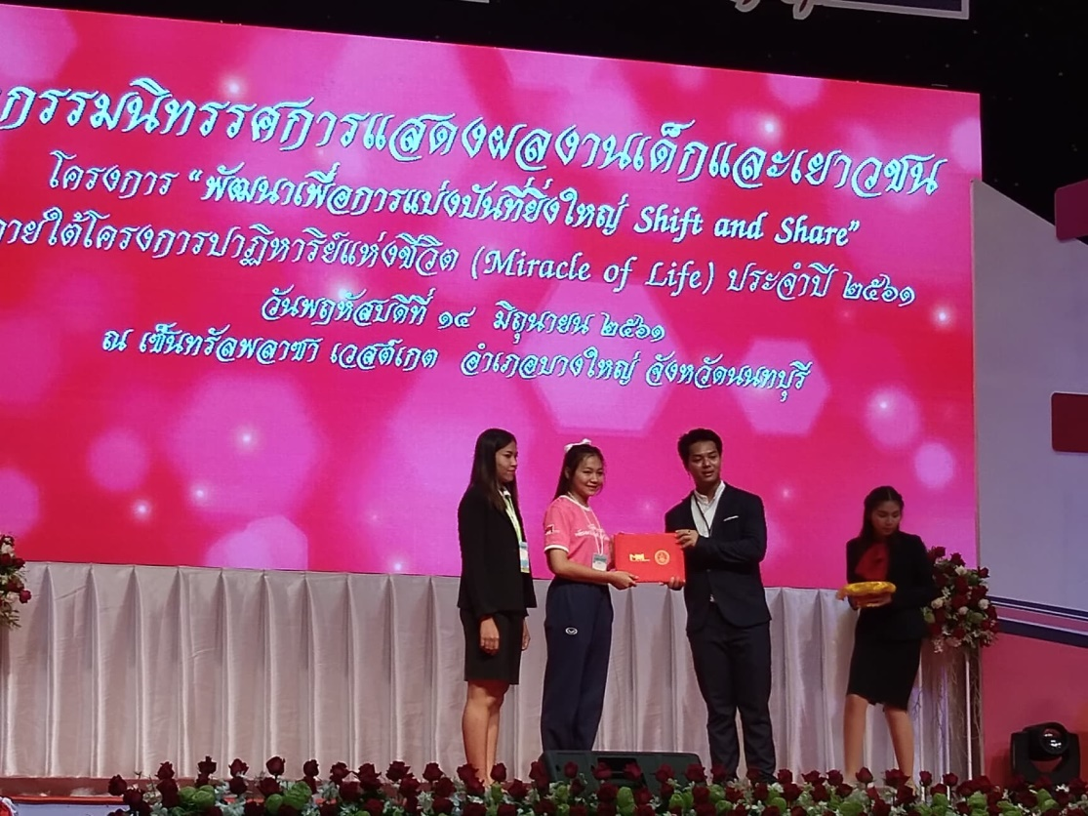

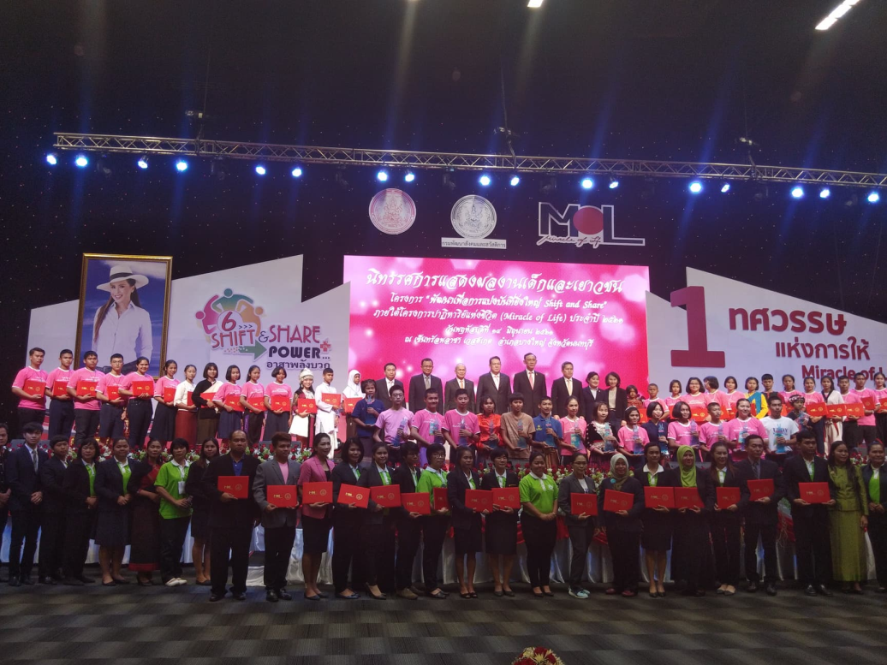

**นักเรียนรับฟังการบรรยายความรู้เรื่องเศรษฐกิจพอเพียงจากโครงการหมอไม้คลายเส้นฯ**

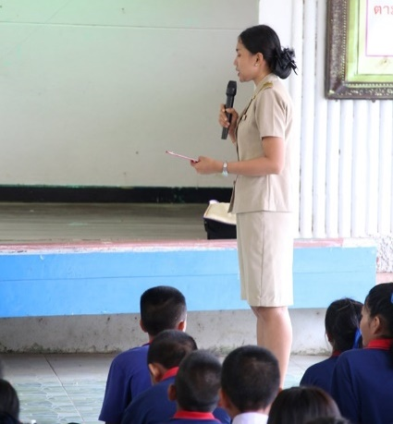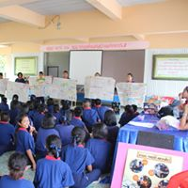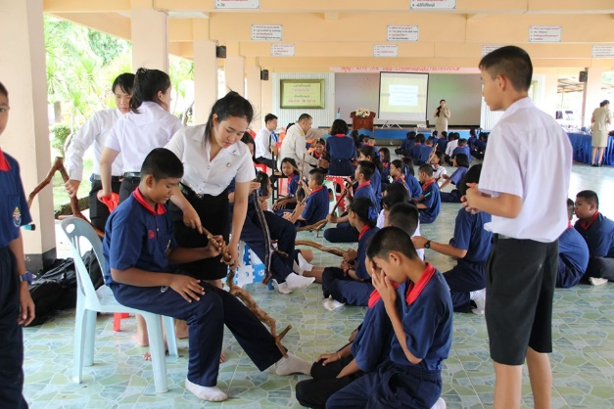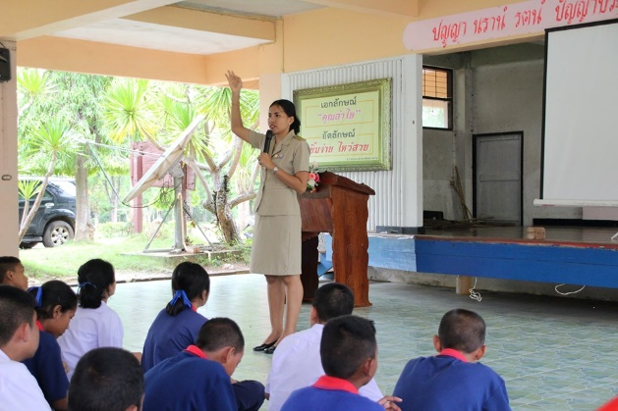

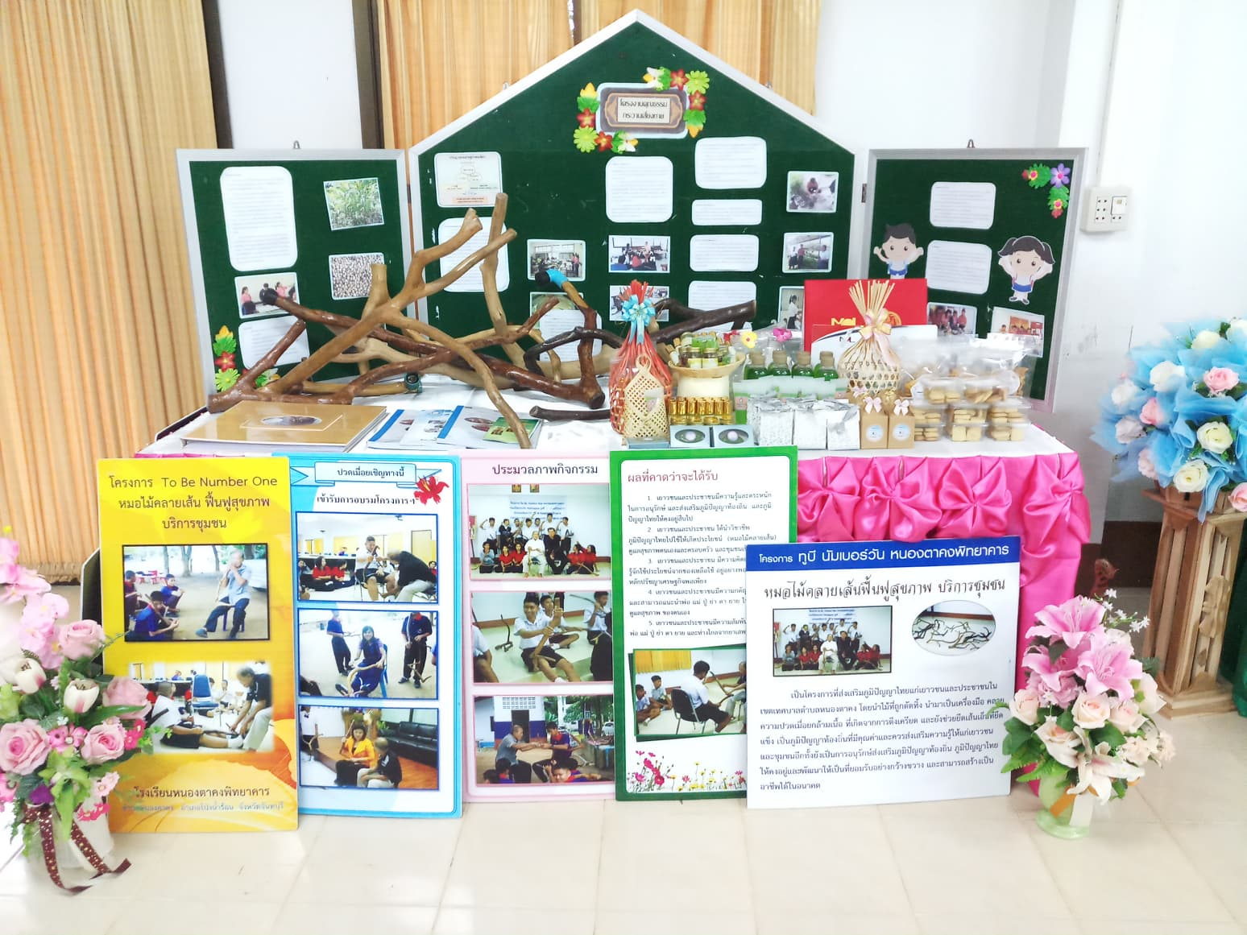

การจัดแสดงผลงาน มหัศจรรย์กระวานแปรรูป

**นักเรียนจัดทำ 1 โรงเรียน 1 อาชีพ 1 ผลิตภัณฑ์**

**คิดค้นและทดลองผลิตภัณฑ์ที่ทำจากกระวาน สมุนไพรท้องถิ่น**

**การทำน้ำมันกระวาน**

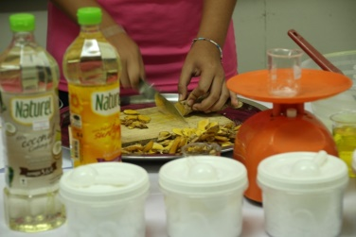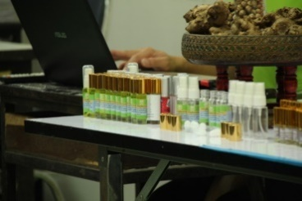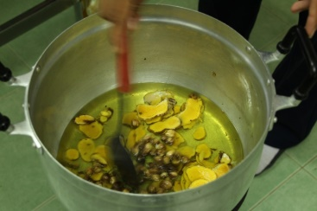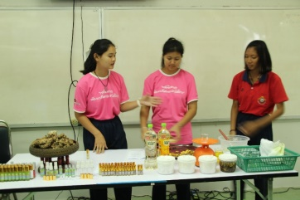

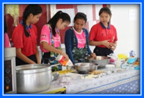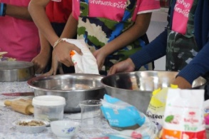**การทำคุกกี้กระวาน**

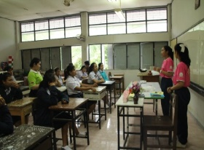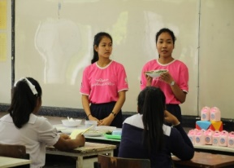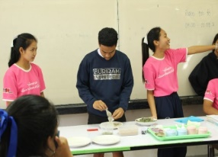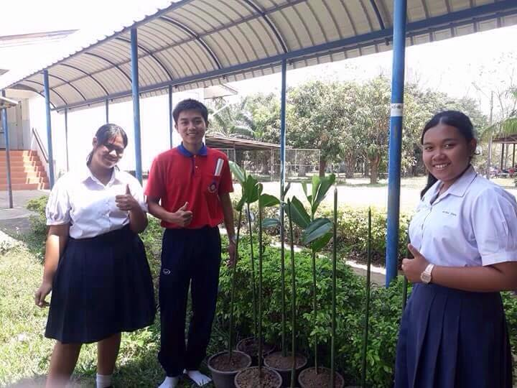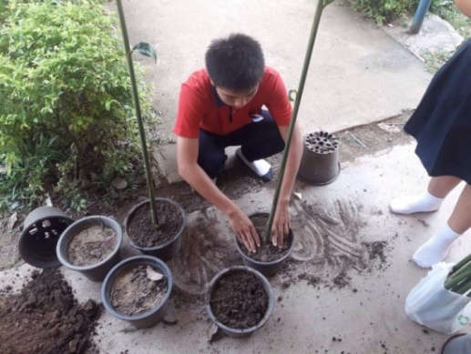

การทำชากระวาน

**นักเรียนจัดทำโครงงานเศรษฐกิจพอเพียง**

**ของกลุ่มสาระสังคมศึกษาฯ จากกระวาน สมุนไพรท้องถิ่น**

**โครงงานน้ำยาล้างจานกระวานของนักเรียนชั้น ม.6**

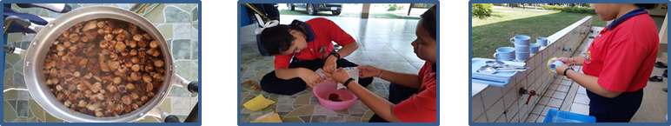

**โครงงานคอร์นเฟล็กกระวานของนักเรียนชั้น ม.4**

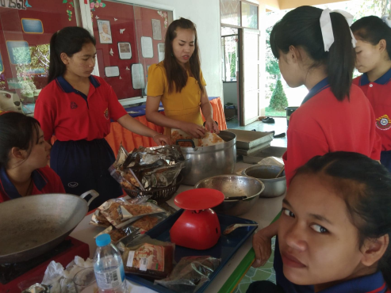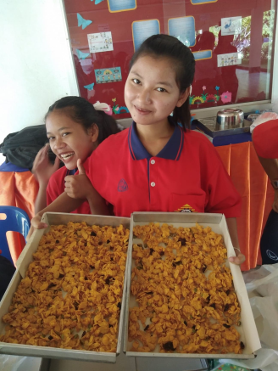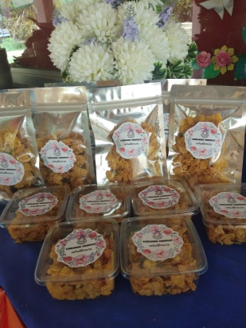

**โครงงานสบู่กระวานของนักเรียนชั้น ม.3**

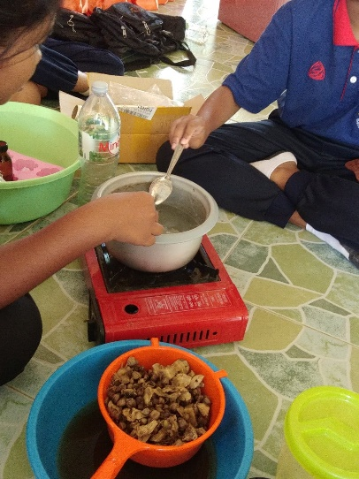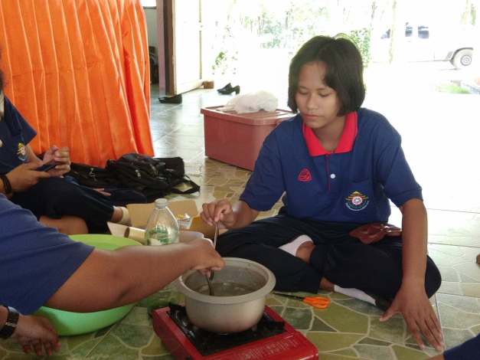

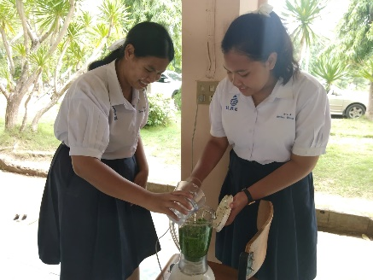**โครงงานกระดาษสากระวานของนักเรียนชั้น ม.6**

